|  |  |
| --- | --- |
| **项目编号** |  |
| **文档编号** |  |
| **密级** |  |

**项目开发工作计划**

**广西民族大学**

目录

项目开发工作计划 0

1. 引言 1

➢ 1.1编写目的 2

➢ 1.2背景介绍 2

➢ 1.3定义 2

➢ 1.4参考资料 2

2. 任务概要 2

➢ 2.1项目目标 2

➢ 2.2产品目标与范围 2

➢ 2.3假设与约束 3

➢ 2.4应交付成果 3

2.4.1需完成的软件 3

2.4.2需提交用户的文档 3

2.4.3须提交内部的文档 3

➢ 2.5项目开发环境 3

3. 项目团队组织 3

➢ 3.1组织结构 3

➢ 3.2人员分工 4

➢ 3.3协作与沟通 5

4. 实施计划 5

➢ 4.1风险评估及对策 5

➢ 4.2工作流程 5

➢ 4.3总体进度计划 7

4.3.1阶段划分 7

4.3.2完成的最后期限 7

➢ 4.4项目管理计划 7

5. 小组组员贡献值………………………………………………………………………………………………………8

1. 引言

* 1.1编写目的

1. 把在开发过程中对各项工作的人员、分工、经费、系统资源条件等问题的安排用文档形式记载下来，以便根据本计划开展和检查工作，保证项目开发成功；
2. 制定项目组开发过程中的评审和审查计划，明确相应的质量管理负责人员，规定软件配置管理的活动内容和要求，明确配置管理工作的人员。
3. 本项目开发计划用于从总体指导《3D人物对战游戏研发》项目顺利进行并最终得到通过评审的项目产品。本项目开发计划面向项目组全体成员。

* 1.2文档范围

本质量管理计划涵盖所有与《3D人物对战游戏研发》系统设计开发有关的质量目标和具体措施，涉及需求分析阶段、设计阶段、编码阶段、测试阶段、工程实施阶段。

本质质量管理计划由以下几个部分组成：

引言：即本章节，概要介绍文档目的、范围、缩略词、参考资料。

任务概述：开发系统概述、质量管理的角色和职责、生命周期各阶段的主要交付物。

项目团队组织：项目成员、项目计划分工。

实施计划：评估风险、规划项目流程、项目各阶段实施计划时间

项目生命周期各阶段的质量检查点：列出各阶段的质量检查计划表，包括负责人、检查时间、检查任务

本项目软件名称为《3D人物对战游戏研发》。

任务来源于软件工程专业《课程设计Ⅲ》。

项目的主要承担单位：讯讯 天美工作室。

* 1.3定义

暂无

* 1.4参考资料

1) 软件项目管理案例教程（第3版） 韩万江等编 机械工业出版社

2) Project2010企业项目管理实践 张会斌 人民邮电出版社。

1. 任务概要

* 2.1项目概述

随着计算机的发展，各种电子游戏层出不穷，不断冲击着人们的视觉。如今社会，电子游戏已经成为青年人们消遣，释放压力的一种方式。3D人物对战游戏大受欢迎，例如拳皇。游戏设计成为软件产业的重要研究方向，现制定项目计划设计一个可玩性可以商业化的一个游戏，主要是人物可以使用武器攻击对方。

* 2.2产品目标与范围

该项目提供游戏人物，人物技能分类，玩家可以根据自己喜欢的进行选择，还可以给人物装扮购买装备，使人物更加饱满强大，提高玩家的好感度。

* 2.3假设与约束

1) 系统可以长期运行，可扩充性好，版本也可以不断升级，来满足新玩家的体验；

2) 使用该系统需要有一台能够存储大量数据的服务器存储玩家信息，实现管理部门之间的联网，使整个游戏更新管理一体化；

3) 系统是由untiy3D开发，能够保证在常用操作系统中顺利运行；

4) 系统操作简单；

* 2.4应交付成果

(1）提交文档:项目管理计划、需求规格说明，设计报告、测试报告、用户使用手册和项目个人总结。其中项目总结为每人一份，每个小组所有成员的总结装订在一起;其余文档每组提交一份。每个团队可将各小组的文档综合到一起，各小组也可自行分开提交，具体方式由团队内部协商确定。所有文档需要提交电子版和打印稿。

(2）源程序检查:检查每个子系统的运行情况，检查整个系统的运行情况，检查完成后需要提交程序源文件和可执行的系统。程序检查安排在上机时间进行。

2.4.1需完成的软件

1) 应用系统软件包

2) 数据库初始数据

2.4.2需提交用户的文档

1) 《需求规格说明书》

2) 《概要设计说明书》

3) 《详细设计说明书》

4) 《编码清单》

5) 《测试清单》

2.4.3须提交内部的文档

1）《系统开发过程文档》

2）《功能测试文档》

3）《系统使用维护说明文档》

* 2.5项目开发环境

开发工具：untiy3D

数据库系统：SQL Server 2019

硬件环境：CPU：Intel® Core™ i5 3.20GHz以上

RAM: 2GB

硬盘：10GB以上

软件环境：软件基本的运行环境为Windows环境

1. 项目团队组织

* 3.1组织结构

团队由项目经理（PM）、配置经理（PC）、编写规格文档员（RA、PD、A&D）、技术编码员（PG）、软件测试员（TE）组成。

|  |  |  |
| --- | --- | --- |
| 序号 | 职务及角色 | 姓名 |
| 1 | PM | 陈秋佟 |
| 2 | PG | 韦浩 |
| 3 | PC | 王宇锴 |
| 4 | RA | 朱弘博 |
| 5 | PD | 谢如意 |
| 6 | A&D | 黄芮潼 |

* 3.2人员分工

前期准备分别划分几个工作内容：项目开发计划、需求分析工作、架构设计工作、编码工作、测试工作。

前期分工表：

|  |  |
| --- | --- |
| 姓名 | 分工内容 |
| 陈秋佟 | 制定“项目开发计划”，管理项目并根据项目进展情况对项目开发计划进行调整、负责将项目所有会议纪要、技术文档、工作绩效和代码分门别类放置到Github中 |
| 王宇锴 | 负责记录每个组员的工作情况。项目结束时由组长组织所有成员根据工作情况的记录，讨论确定项目成员的贡献百分比，整个项目组贡献百分比汇总值为100% |
| 朱弘博 | 负责编写需求分析文档，获取该系统功能需求 |
| 谢如意 | 负责概要设计文档，根据功能需求划分模块并给出概要设计，确定系统架构 |
| 黄芮潼 | 负责详细设计文档，根据概要设计优化详细功能部分 |
| 韦浩 | 主要负责代码技术实现 |

后期分工准备（测试小组）：

|  |  |
| --- | --- |
| 姓名 | 测试部分 |
| 韦浩 | 非角色测试 |
| 陈秋佟 | 角色测试 |
| 朱弘博 | 角色测试 |
| 谢如意 | 角色测试 |
| 黄芮潼 | 非角色测试 |
| 王宇锴 | 角色测试 |

审查文档小组

|  |  |
| --- | --- |
| 姓名 | 审查文档 |
| 陈秋佟 | 需求规格说明书 |
| 王宇锴 | 概要设计 |
| 朱弘博 | 详细设计 |

* 3.3协作与沟通

项目经理主要与项目团队成员以及客户协作、沟通。

沟通方式主要是开展线下会议、线上QQ聊天。每一周进行一次线下会议，每次会议内容主要是提供项目阶段性报告、加强完善文档的编写、对代码技术进行讨论；QQ聊天不定时，遇到自己负责的任务与其他人员负责的任务有关联时及时沟通协调。

|  |  |  |  |
| --- | --- | --- | --- |
| 姓名 | 电话 | QQ | 工作 |
| 陈秋佟 | 19877824430 | 757171208 | 与其他组员沟通协作，与客户沟通 |
| 王宇锴 | 13977151216 | 2250775011 | 与组长及及其他组员沟通协作 |
| 朱弘博 | 15004413382 | 1805537836 | 与组长及及其他组员沟通协作 |
| 谢如意 | 15286942301 | 1523643262 | 与组长及及其他组员沟通协作 |
| 黄芮潼 | 15207784238 | 1529525936 | 与组长及及其他组员沟通协作 |
| 韦浩 | 19846235422 | 4561284633 | 与组长及及其他组员沟通协作 |

内部协作

|  |  |  |  |
| --- | --- | --- | --- |
| 项目阶段报告 | 定期沟通 | 6次 | 成果 |
| 项目阶段计划 | 定期沟通 | 4次 | 成果 |
| 阶段会议 | 定期沟通 | 5次 | 成果 |

* 3.4

1. 实施计划

* 4.1风险评估及对策

1) 工程进度上的风险

规模估算不能精确甚至会有误差；工程工期不定，由于课程紧张导致项目无法按期完成，时间还是很紧迫；需求变更频繁。对策：以免带来重复开发的浪费，因此在前期的软件设计工作上要求各组员尽可能的提出具有前瞻性和预见性的建言，同时与其他团队进行充分讨论，设计方案要留有变更的余地。由于课程紧张可能使项目做不完，组长需及时向老师解释清楚。

2) 技术上的风险

在技术上，该项目采用3D技术，对于该技术本项目组是没有经验。缺乏足够的美工支持。对策：主动学习技术，通过百度等工具对该技术进行了解运用。

* 4.2工作流程

该项目打算采用原型模型。在开发软件时，有时会处于初始阶段，我们不知道软件的总体要求是什么。这种情况通常发生在客户不能完全确定他希望其软件的外观的情况下。 因此，在这些情况下，原型模型是最合适的，在软件开发的各个阶段都把有关信息相互反馈，直至模型的修改，使模型趋于完善

项目开发过程流程图如下：

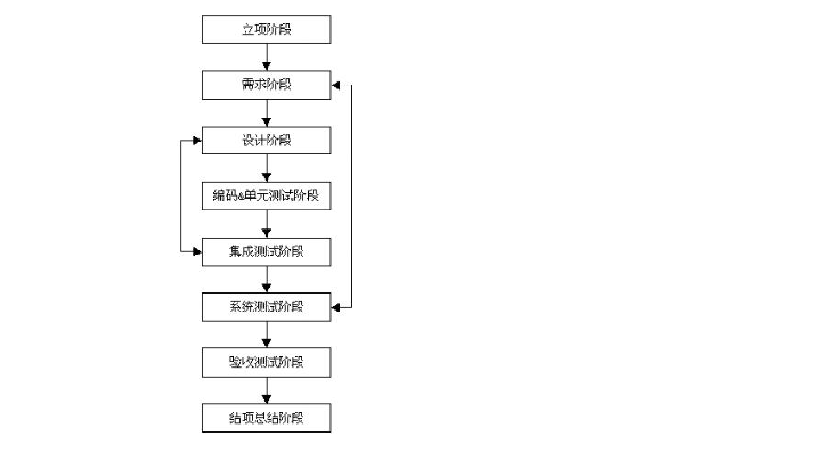

软件项目测试步骤：1.制定《测试计划》

2.设计测试《测试用例》

3.执行测试，记录测试结果

4.分析测试结果，记录缺陷《缺陷报告》

5.跟踪和管理缺陷

6.测试总结（ 《测试报告》、《测试总结报告》 ）。

项目测试过程流程图：

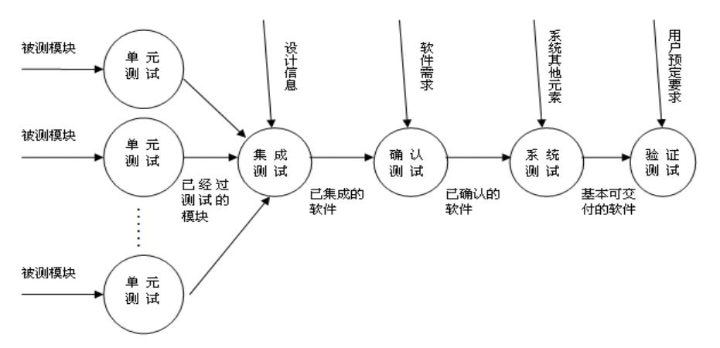

* 4.3总体进度计划

### 4.3.1阶段划分

需求分析：2周；

概要设计：1周；

详细设计：1.5周；

编码：3周；

测试：2周；

验收：2天。

### 4.3.2完成的最后期限

完成的最后期限（不包括测试及验收）为：2021/6/23

* 4.4项目管理计划

4.4.1软件项目开发计划

该文档由组长完成，介绍项目的整个管理过程。该文档在软件设计需求分析初级阶段完成，后续阶段由文档维护员进行相应的更新。

时间：2021年6月1日正式开始直至6月25日

4.4.2需求规格说明

在需求分析阶段，由全体小组成员采集分析用户的需求，并在例会上作出决策，由朱弘博负责撰写整理需求规格说明初稿，并在后续各个阶段进行需求变更的更新。

V1.0时间：2021.6.01 - - 2021.6.14

V2.0时间：2021.6.15 -–2021.6.18

V3.0时间：2021.6.19 - - 2021.6.21

V4.0时间：2021.6.21 - - 2021.6.23

V5.0时间：2021.6.23 最后定稿时间

审查人：陈秋佟（在文档中提出审查问题并指出问题所在之处，并给予建议）

4.4.3.概要设计以及详细设计报告

在总体设计阶段，小组根据需求规格说明文档，完成软件体系结构的设计，由谢如意编写概要设计文档初稿，黄芮潼编写详细设计文档初稿并在后续开发阶段补充和更新。该文档由文档维护员负责维护更新。

V1.0时间：2021.6.01 - - 2021.6.12

V2.0时间：2021.6.13 -–2021.6.16

V3.0时间：2021.6.17 - - 2021.6.20

V4.0时间：2021.6.21 - - 2021.6.24

V5.0时间：2021.6.23 最后定稿时间

审查人：王宇锴、朱弘博。（在文档中提出审查问题并指出问题所在之处，并给予建议）。

4.4.4.测试文档

在软件开发阶段，测试人员需要编写测试规格说明文档，并在后续测试阶段更新。开发人员将根据测试规格说明文档建立测试环境、准备测试数据。

4.4.5.用户手册

在更新用需求分析阶段测试人员需要开始着手编写用户手册，并在需求分析结束后需要形成初稿；在后续阶段不断由维护员更新文档；并在系统交付阶段随着系统一起被交付。

4.4.6.个人项目总结

由组内成员各自独立完成，对开发过程中获得的工作经验进行总结。在提交系统时一并提交。

4.4.7.其他文档软件开发过程中的其他文档

如开发日志（按组员意见选择公开与否），风险报告及其处理意见等，由项目经理助理进行整理与汇聚。作为以后软件开发以及交流的经验。（附上会议记录表）

1. 小组组员贡献值

|  |  |  |
| --- | --- | --- |
| 姓名 | 贡献值 | 具体 |
| 陈秋佟 | 19 | 工作计划制定8%、需求分析1%、项目监控5%、代码实现1%、系统测试 2%、答辩情况2% |
| 王宇锴 | 13 | 工作计划制定3%、需求分析1%、项目监控3%、代码实现1%  系统测试 3%、答辩情况2% |
| 朱弘博 | 18 | 工作计划制定1%、需求分析10%、项目监控1%、代码实现1%、系统测试 3%、答辩情况2% |
| 谢如意 | 16 | 工作计划制定1%、概要设计10%、需求分析1%、代码实现1%、项目监控1%、答辩情况2% |
| 黄芮潼 | 16 | 工作计划制定1%、详细设计10%、需求分析1%、代码实现1%、系统测试 1%、答辩情况2% |
| 韦浩 | 17 | 工作计划制定1%、代码主要实现10%、需求分析1%、答辩情况5% |